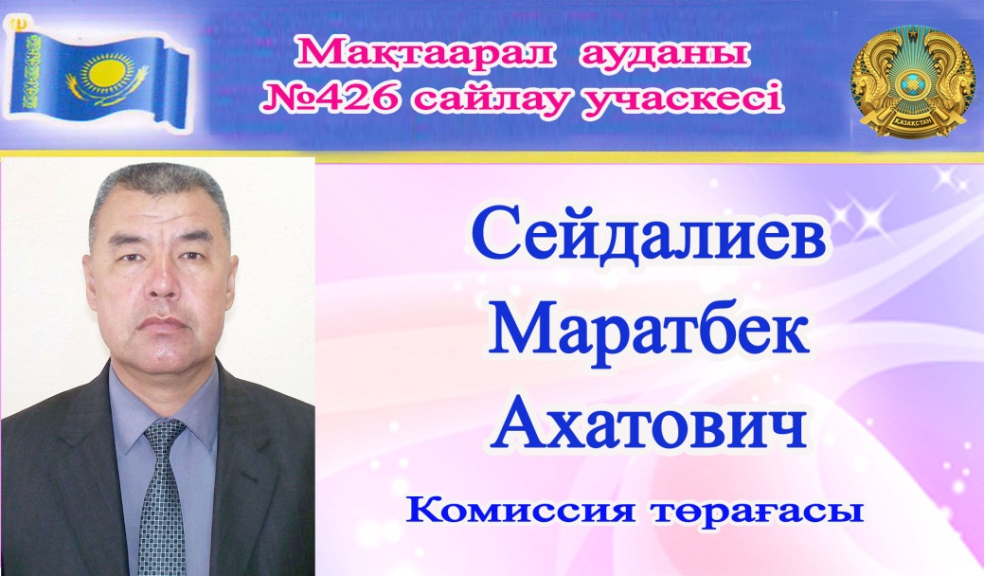

**680112301136**

**СЕЙДАЛИЕВ Маратбек Ахатович,**

**Жамбыл атындағы №39 жалпы білім беретін мектебінің география пәні мұғалімі.**

**Түркістан облысы, Мақтаарал ауданы**

**ЖАҺАНДЫҚ МӘСЕЛЕЛЕРДІ ШЕШУДЕГІ ЭЛЕКТРОНДЫҚ КАРТОГРАФИЯЛЫҚ РЕСУРСТАРДЫҢ МҮМКІНДІКТЕРІ**

|  |  |  |  |  |  |
| --- | --- | --- | --- | --- | --- |
| **Осы сабақта қол жеткізілетін оқу мақсаттары (оқу бағдарламасына сəйкес)** | | 11.2.1.1 - зерттеу тақырыбына сәйкес электрондық картографиялық ресурстардың мүмкіндіктерін пайдалану (сандық карталарды оқу, олардың көмегімен орналасқан жерін, географиялық объектілер мен аумақтардың сандық және сапалық көрсеткіштерін анықтау, олардың сипаттамасы мен талдауы). | | | |
| **Сабақтың мақсаты** | | **Барлық оқушылар:** Статистика және мониторинг элементтерін зерттейді.  **Оқушылардың көпшілігі:** Мониторинг саласын анықтаудың әртүрлі тәсілдерін бағалайды және әртүрлі бейіндегі мамандарды тарту қажеттілігін түсіндіреді.  **Кейбір оқушылар**: Мәселелердің себептерін, салдарын және шешу жолдарын табады, баға береді. | | | |
| **Бағалау өлшемдері** | | * Статистика және мониторинг элементтерін зерттейді; * Мониторинг саласын анықтаудың әртүрлі тәсілдерін бағалайды және әртүрлі бейімдегі мамандарды тарту қажеттілігін түсіндіреді; * Мәселелердің себептерін, салдарын және шешу жолдарын табады, баға береді. | | | |
| **Тілдік мақсаттар** | | **Оқу дағдысы:** тақырып мазмұнынан негізгісін белгілеп алып оқу  **Жазу дағдысы:** «Табиғи ресурстар» графикалық сұлбасын құрастыру  **Сөйлеу және тыңдау дағдылары:** тапсырмаларды бөлу және өзара оқыту, мәселелерді талқылау  **Негізгі тірек сөздер тізбегі:** мониторинг, қоршаған орта мен табиғи ресурстар мониторингісінің бірыңғай мемлекеттік жүйесі биоэкологиялық мониторинг,геожүйелік мониторинг, биосфералық мониторинг, қоршаған орта мониторингісінің жаһандық жүйесі | | | |
| **Құндылықтарды қалыптастыру** | | Экологиялық тәрбие (табиғи ресурстар мен қоршаған ортаға ұқыпты қарау).  Ынтымақтастыққа баулу (оппоненттердің пікірін тыңдау және қабылдау қабілетін қалыптастыру арқылы). | | | |
| **Пәнаралық байланыс** | | Биология | | | |
| **Тақырып бойынша алдыңғы білім** | | Географиялық зерттеу әдістері | | | |
| **Сабақтың барысы** | | | | | |
| **Сабақ кезеңі/уақыты** | **Педагогтің іс-әрекеті** | | **Оқушының іс-әрекеті** | **Бағалау** | **Ресурстар** |
| **Сабақтың басы**  **10 минут** | **Ұйымдастыру сәті.** Сыныпта жағымды ахуал құру, эмоциялық көңіл күй.  **«Өрмекші» әдісі**  Оқушылар шеңберге тұрып, бір-біріне жіптің түйнектерін, барлығы жіптің ортасына кірісу үшін береді. «Бүгін сабақта саған тілеймін…»  Тірек етістіктердің көмегімен мақсатты қалыптастыру.  Мұғалім сабақ тақырыбын атайды және оқушыларға тірек етістіктердің көмегімен мақсатты тұжырымдауды ұсынады: оқыту, білу, анықтау, қорыту, бекіту, дәлелдеу, салыстыру, талдау, қорытынды жасау, түсіну, жүйелеу т.б. | |  | Оқушылар сабаққа қатысу белсенділігіне қарай қалыптастырушы бағалаумен бағланады | Тапсырма орындауға қажетті құралдар |
| **Сабақтың ортасы**  **25 минут** | Тапсырмаларды орындау  **(Ж) 1-тапсырма**  - Сен үшін не жаңалық екенін және оқу материалы бойынша қандай сұрақтар туындағаны белгілі болғанын талқыла.  - Кешенді экологиялық мониторингті ұйымдастырудың өзектілігін негізде.  **Дескриптор:**  1. Белгісі бар мәтінді оқиды.  2. «V» – білемін (бұл маған мәтінді оқығанға дейін белгілі болды), «+» – жаңа нәрсе білдім! (Мүлдем жаңа ақпарат)  «?» – сұрақтар туындады, осы әдіс туралы көбірек білгім келді.  3. Кешенді экологиялық мониторингті ұйымдастырудың өзектілігін негіздейді.  **ҚБ.** Мұғалім + оқушы.  «**Екі жұлдыз – бір тілек** | | **(Ж) 2-тапсырма**  Тапсырманы орындау: әлеуметтік-экономикалық мазмұндағы картограммалар мен диаграммалардың легендасын оқып білу; легенда арқылы картограммалар мен диаграммалардың мазмұнын оқып білу; картограммалар мен диаграммалардың аннотациялық сипаттамасын құрастыру.  Жұмыс нәтижелерін картограммалардың қысқаша аннотациялық сипаттамасы және оның легендасын құру диаграммалары түрінде ұсыну. Аннотация мәтіні логикалық, толық, әдеби тілде жазылған болуы керек:  • Бірінші кезеңде осы диаграмманың бөлшектерін түсіну қажет.  * Екінші кезең – диаграмманың жақын мәнмәтініне назар аудару.  * Үшінші кезеңде үлгідегі диаграмма орнын нақтылау керек.  * Төртінші кезең авторлық мазмұнда сындарлы сыннан тұрады.  Бұл төрт қадам жоғарыда көрсетілген тәртіппен орындалады. Нақты диаграмма бөлшектерін зерттеу оның жақын мәнмәтіндегі рөлін түсіну үшін қажет. Диаграмманың жақын мәнмәтінін түсіне отырып, оның үлгілің басқа диаграммаларымен байланысын зерттеуге кірісуге болады. Тек диаграмманы толық түсіну жұмысты терең және конструктивті түсіндіруге мүмкіндік береді. | Оқушылар сабаққа қатысу белсенділігіне қарай қалыптастырушы бағалаумен бағланады | Тапсырма орындауға қажетті құралдар |
| **Сабақтың соңы**  **5 минут** | **Рефлексия: «Үш М»**  Оқушыларға сабақ барысында жақсы болған үш сәтті атау және келесі сабақта олардың жұмысын жақсартатын бір әрекетті ұсыну ұсынылады. | | Үй тапсырмасы  § 133. Сараланған сұрақтар | Оқушылар сабаққа қатысу белсенділігіне қарай қалыптастырушы бағалаумен бағланады | Тапсырма орындауға қажетті құралдар |